18 декабря состоялась встреча и.о. главы управы района Гольяново города Москвы С.И. Рождествина с населением.
20.12.2013
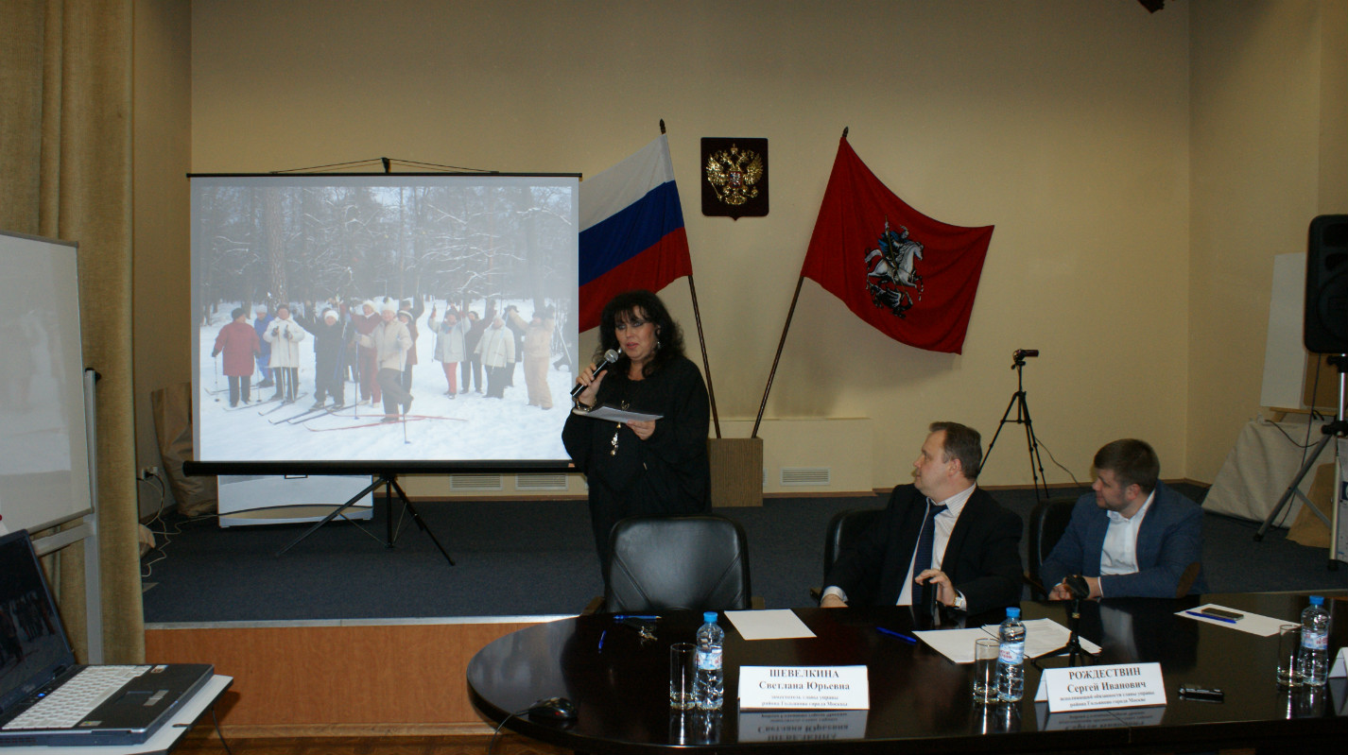

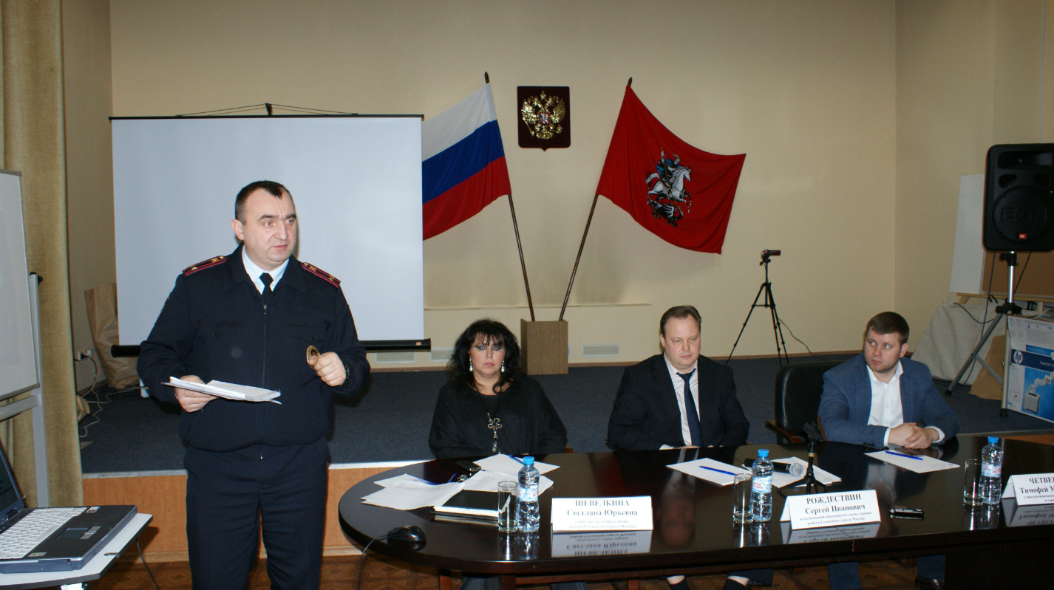
18 декабря состоялась встреча и.о. главы управы района Гольяново города Москвы С.И. Рождествина с населением по теме: «Индустрия зимнего отдыха и туризма 2013-20134 гг. в районе Гольяново. Об охране общественного порядка и обеспечении общественной безопасности (профилактика правонарушений в жилом секторе) на территории района»
18 декабря 2013 г. в управе района Гольяново города Москвы (ул. Курганская, д.8) состоялась встреча и.о. главы управы района С.И. Рождествина с населением по теме:
«Индустрия зимнего отдыха и туризма 2013-20134 гг. в районе Гольяново.
Об охране общественного порядка и обеспечении общественной безопасности (профилактика правонарушений в жилом секторе) на территории района»
На встрече присутствовали:
от управы района Гольяново города Москвы:
исполняющий обязанности главы управы района Гольяново города Москвы Рождествин Сергей Иванович;
заместитель главы управы по вопросам социального развития Шевелкина Светлана Юрьевна;
заведующий сектором по организационно-информационной работе Федоров Юрий Николаевич
от других учреждений (организаций района):
глава муниципального округа Гольяново Четвертков Тимофей Михайлович;
заместитель начальника полиции по ОПОП ОМВД России по району Гольяново города Москвы Чесалов Сергей Юрьевич;
инспектор 1 РОНД Управления по ВАО ГУ МЧС России по г. Москве Шайхлисламов Ильнур Анварович;
инспектор 1 РОНД Управления по ВАО ГУ МЧС России по г. Москве Хохлов Санжи Игоревич;
председатель Совета ОПОП района Гольяново Сулин Александр Васильевич;
жители района Гольяново – 45 человек.
С докладом выступили: Рождествин Сергей Иванович, Хохлов Санжи Игоревич, Шевелкина Светлана Юрьевна (с показом видеопрезентации), Четвертков Тимофей Михайлович, Сулин Александр Васильевич, Чесалов Сергей Юрьевич.
По итогам встречи решили поручить:
1. Управляющим компаниям и подрядным организациям района - в срок до 27.12.2013 г. разместить на досках объявлений многоквартирных домов района:
- информацию об ОПОП и УПП района Гольяново (адрес, телефон, дни приема);
- информацию 1 РОНД Управления по ВАО ГУ МЧС России по г. Москве;
- информацию о специальном месте в районе для применения бытовой пиротехники в период подготовки и проведения Новогодних и Р ождественских праздников.
2. Управляющей компании ООО «УК Гольяново»- рассмотреть вопрос об установке магнитных замков на дверях запасных выходов многоквартирного дома по адресу: Алтайская ул. д.21.
3. Регулярно проводить встречи с населением и информировать жителей района Гольяново о предстоящих встречах и их итогах через средства массовой информации района Гольяново.
Основные проблемные вопросы:
* О заливке катка на территории НП «Лосиный остров» по адресу: Курганская ул., вл.10.
* О законности размещения садового центра на территории НП «Лосиный остров» по адресу: Курганская ул., вл.6-
Смортреть видео встречи

Адрес страницы: http://golyanovo.mos.ru/presscenter/news/detail/914425.html
Управа района Гольяново города Москвы

